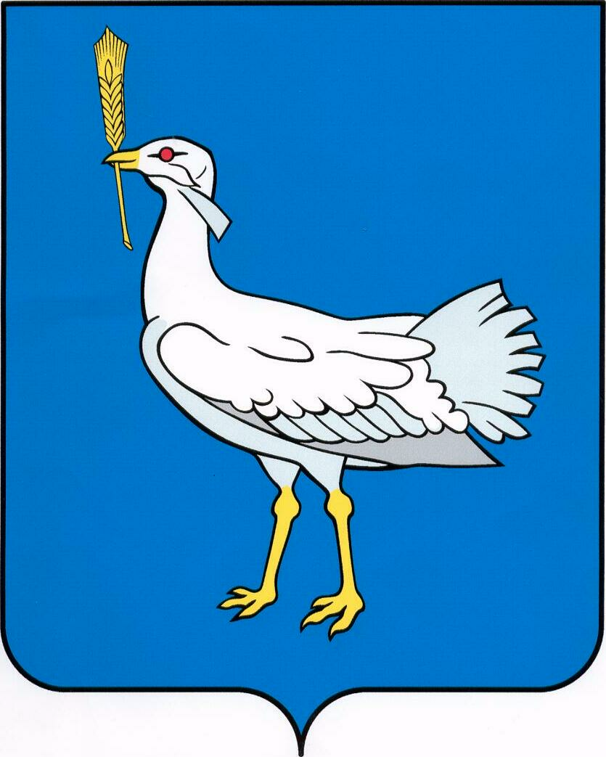

АДМИНИСТРАЦИЯ

СЕЛЬСКОГО ПОСЕЛЕНИЯ

МОКША

МУНИЦИПАЛЬНОГО РАЙОНА
БОЛЬШЕГЛУШИЦКИЙ

САМАРСКОЙ ОБЛАСТИ

ПОСТАНОВЛЕНИЕ
от 16 февраля 2021 года № 11

О присвоении адресных реквизитов

В соответствии с нормами Федеральным законом от 06.10.2003 г. № 131-ФЗ «Об общих принципах организации местного самоуправления в Российской Федерации», Устава сельского поселения Мокша муниципального района Большеглушицкий Самарской области, Постановлением администрации сельского поселения Мокша муниципального района Большеглушицкий Самарской области № 12 от 19.05.2015 г. «Об утверждении правил присвоения, изменения и аннулирования адресов на территории сельского поселения Мокша муниципального района Большеглушицкий Самарской области»
ПОСТАНОВЛЯЮ:
- Присвоить объекту недвижимости с кадастровым номером 63:14:0104003:323 следующий адрес: Российская Федерация, Самарская область, муниципальный район Большеглушицкий, сельское поселение Мокша, п. Коммунар, ул. Центральная, д. 1, кв. 2.
- Присвоить земельному участку с кадастровым номером 63:14:0104003:294 следующий адрес: Российская Федерация, Самарская область, муниципальный район Большеглушицкий, сельское поселение Мокша, п. Коммунар, ул. Центральная, земельный участок 1/2.
- Присвоить земельному участку с кадастровым номером 63:14:0107001:342 следующий адрес: Российская Федерация, Самарская область, муниципальный район Большеглушицкий, сельское поселение Мокша, п. Ледяйка, ул. Центральная, земельный участок 17.
- Присвоить земельному участку с кадастровым номером 63:14:0103005:257 следующий адрес: Российская Федерация, Самарская область, муниципальный район Большеглушицкий, сельское поселение Мокша, с. Мокша, ул. Кавказская, земельный участок 8/2.
- Присвоить объекту недвижимости с кадастровым номером 63:14:0103005:213 следующий адрес: Российская Федерация, Самарская область, муниципальный район Большеглушицкий, сельское поселение Мокша, с. Мокша, ул. Кавказская, д.14, кв. 1.
- Присвоить объекту недвижимости с кадастровым номером 63:14:0000000:953 следующий адрес: Российская Федерация, Самарская область, муниципальный район Большеглушицкий, сельское поселение Мокша, с. Мокша, ул. Кавказская, д. 33, кв. 1.
- Присвоить объекту недвижимости с кадастровым номером 63:14:0103007:133 следующий адрес: Российская Федерация, Самарская область, муниципальный район Большеглушицкий, сельское поселение Мокша, с. Мокша, ул. Молодежная, д. 5.
- Присвоить земельному участку с кадастровым номером 63:14:0103007:138 следующий адрес: Российская Федерация, Самарская область, муниципальный район Большеглушицкий, сельское поселение Мокша, с. Мокша, ул. Молодежная, земельный участок 9.
- Присвоить земельному участку с кадастровым номером 63:14:0103007:139 следующий адрес: Российская Федерация, Самарская область, муниципальный район Большеглушицкий, сельское поселение Мокша, с. Мокша, ул. Молодежная, земельный участок 11.
- Присвоить земельному участку с кадастровым номером 63:14:0103007:137 следующий адрес: Российская Федерация, Самарская область, муниципальный район Большеглушицкий, сельское поселение Мокша, с. Мокша, ул. Молодежная, земельный участок 13.
- Присвоить объекту недвижимости с кадастровым номером 63:14:0103007:117 следующий адрес: Российская Федерация, Самарская область, муниципальный район Большеглушицкий, сельское поселение Мокша, с. Мокша, ул. Молодежная, д. 25, кв. 2.
- Присвоить объекту недвижимости с кадастровым номером 63:14:0103007:110 следующий адрес: Российская Федерация, Самарская область, муниципальный район Большеглушицкий, сельское поселение Мокша, с. Мокша, ул. Молодежная, д. 38, кв. 1
- Присвоить объекту недвижимости с кадастровым номером 63:14:0103002:515 следующий адрес: Российская Федерация, Самарская область, муниципальный район Большеглушицкий, сельское поселение Мокша, с. Мокша, ул. Табакова, зд. 6, стр. 2.
- Присвоить объекту недвижимости с кадастровым номером 63:14:0103002:514 следующий адрес: Российская Федерация, Самарская область, муниципальный район Большеглушицкий, сельское поселение Мокша, с. Мокша, ул. Табакова, зд. 6, стр. 3.
- Настоящее постановление вступает в силу со дня его подписания.

Глава сельского поселения Мокша О.А. Девяткин

